**LUZ E CORES-AULA 18/05**

Luz é um fenômeno físico. Também conhecida como luz visível, é um dentre os 7 tipos de ondas eletromagnéticas, motivo pelo qual é uma energia radiante. A velocidade da luz, a maior existente, é de 299 792 458 metros por segundo (m/s) no vácuo.

**Refração da Luz**

A [refração da luz](https://www.todamateria.com.br/refracao-da-luz/) é a passagem da luz que muda de direção quando ocorre a mudança para outro meio. Uma colher dentro de um copo de água parece torta em função da luz refratada no líquido. A velocidade da luz varia nesse fenômeno óptico, pois sua velocidade é maior no vácuo. Logo, se a luz muda de meio, sua velocidade diminui.  [Isaac Newton](https://brasilescola.uol.com.br/fisica/um-fisico-chamado-isaac-newton.htm) também deixou suas contribuições na área, como a teoria da variação do índice de refração da luz pela variação da cor, que pode ser observada na dispersão da luz ao passar por um prisma.

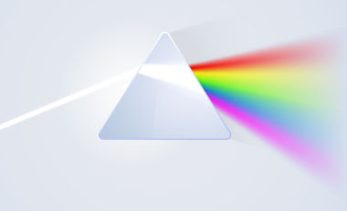

**Reflexão da Luz**

A [reflexão da luz](https://www.todamateria.com.br/reflexao-da-luz/), por sua vez, acontece quando a luz é desviada da superfície onde havia refletido e retorna para a sua origem. A reflexão pode ser regular, quando a luz reflete em meios planos resultando em raios luminosos paralelos. Ela também pode ser irregular, quando a luz reflete em meios que apresentam elevações resultando raios em várias direções. Importa referir que a luz pode ser absorvida pelos corpos em que ela reflete. São os materiais de que são compostos esses corpos que fazem com que a luz apresente as suas cores.

**Fontes de Luz**

A luz provém de duas fontes, a **primária** e a **secundária**. São fontes primárias aquelas que têm sua própria luz, tal como o Sol. As fontes secundárias, por sua vez, são aquelas que refletem luz recebida. É o caso da Lua, que reflete a luz solar.

**Meios de Propagação da Luz**

A luz se propaga no vácuo de forma extremamente veloz. Mas há outros meios de propagação da luz, os quais são classificados da seguinte forma:

**Meio translúcido:** é um meio irregular, pois apesar da passagem da luz, ela é pouco nítida. Exemplo disso é a neblina que esconde a luz do Sol.

**Meio transparente:** é um meio regular, motivo pelo qual a luz passa facilmente por ele. O vácuo é um meio transparente.

Um **meio opaco** não permite que a luz se espalhe, porque ele bloqueia a luz. Como exemplo, podemos citar uma lanterna direcionada para uma parede, pois os raios de luz não chegam ao outro lado da construção.

**Cores Primárias**

As cores primárias ou cores puras (vermelho, azul e amarelo), tal como era ensinado tempos atrás, existem sem a mistura de outras cores, ou seja, não podem se decompor em outras. Recebiam esse nome pelo fato de, a partir delas, serem formadas outras cores, as secundárias. Hoje, no entanto, sabe-se que não é essa a melhor tríade para reproduzir a mistura de cores. Uma vez que as cores somente existem em função da luz, surge o **sistema de cores-luz**, que são as sínteses aditiva e subtrativa.

Tríade Aditiva: vermelho, verde e azul: São cores primárias da luz, chamadas aditivas porque a soma dessas três cores resulta na luz branca. A síntese aditiva também pode ser chamada de sistema RGB (do inglês red, green e blue).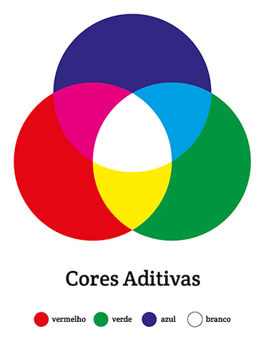

## Tríade Subtrativa: magenta, amarelo e ciano:

São as cores secundárias da luz, as quais são obtidas mediante a mistura de cores da tríade aditiva:

* Vermelho + verde = Amarelo
* Vermelho + azul = Magenta
* Verde + azul = Ciano

São chamadas subtrativas em virtude de a mistura das cores primárias resultar no preto, ou seja, ausência de luz.

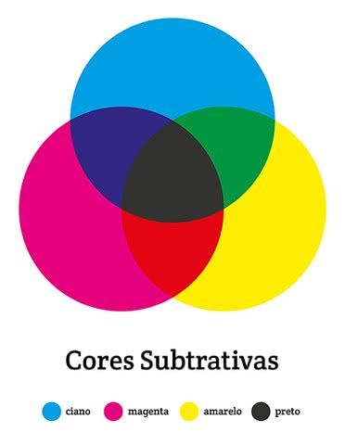

# Corpo Luminoso e Corpo Iluminado

Antes de apresentar a teoria sobre corpos luminosos e iluminados é importante ressaltar um pouco sobre a luz, afinal é ela quem define se um corpo é luminoso ou iluminado. Antigamente, acreditava-se que a luz estava presente no corpo humano e que o olho era o responsável pela saída dessa luz. Em resumo, pode-se dizer que atualmente os físicos e demais estudiosos do assunto acreditam que a luz seja formada pela junção de fótons e que por isso possui natureza ondulatória.  
A luz tem origem eletromagnética, ou seja, é formada por oscilações eletromagnéticas ou oscilações elétricas.  
***Corpo Luminoso***  
É uma espécie de luz primária capaz de emitir luz própria, proporcionando, então, iluminação para o meio onde está sendo emitida. São exemplos de corpos luminosos: o Sol, a chama de uma vela, ou até mesmo qualquer corpo aquecido até certa temperatura pode se tornar luminoso.  
***Corpo Iluminado***  
São os corpos que não possuem a capacidade de emitir luz própria. Os corpos iluminados apenas refletem a luz que recebem.  
Ex.: homem, carro, um lápis, etc.

# Como surgem as cores?

O fato de enxergamos um objeto significa que nele encontra-se um feixe de luz, tal que o faça visível aos nossos olhos. Um fato muito importante de ser fixado no nosso conhecimento é que, só enxergamos o objeto porque o mesmo recebe luz proveniente de uma fonte luminosa, diferente da nossa concepção de que o objeto tem luz própria. Visto que os raios de luz incidentes no objeto são provenientes de uma fonte de luz, a mesma, possui diversas cores que a compõe, ou seja, os raios incidentes possuem todas as cores que possamos imaginar. Acontece que cada objeto reage de uma maneira a esse feixe de luz, de forma a receber a maioria das cores e refletir (não absorve) uma única cor. Essa cor não absorvida é a cor que vemos o objeto! Isso quer dizer que quando vemos um carro verde, o mesmo absorveu todas as cores e refletiu a tonalidade verde do carro, com isso vemos apenas a cor verde e dizemos que este veículo possui essa coloração.Mas para a cor preta e branca, temos um pequeno acréscimo a esse conceito. Se você experimentar juntar todas as cores de tinta que possuir, no máximo de tonalidades possíveis e de mesma quantidade para cada, perceberá que a cor se aproxima do preto. Logo a cor preta, nada mais é que a mistura de todos pigmentos de cores. Podemos dizer então que quando uma camiseta se apresenta aos nossos olhos na coloração preta, é porque a mesma está absorvendo todas as cores do feixe de luz. Oposto ao efeito da cor preta, o branco significa ausência de cor (quando falamos de pigmentos, não de luz), ou seja, um objeto de cor branca refletiu todas as cores emergentes de uma fonte luminosa e não está absorvendo nenhuma cor. “Porque usar roupas pretas no inverno?” Fácil não é? Não! ? Então eu vou dizer! A cor preta absorve todas as cores e não reflete nenhuma. Dessa forma, ela absorve grande quantidade de energia, e uma das mais fáceis formas de dissipar ENERGIA É TRANSFORMANDO-A EM CALOR.DAÍ O USO DA ROUPA PRETA, A MESMA FORNECE MAIS CALOR E DEIXA SEU CORPO MAIS QUENTE !

Laser

O laser emite luz a partir da estimulação por radiação e suas características são: luz monocromática, coerente, direcional e de alta intensidade.  O laser só foi desenvolvido em 1960, configurando-se como um tipo de radiação eletromagnética visível que tem como principais características:

* **Monocromática:** ou seja, a luz do laser apresenta somente um comprimento de onda e, consequentemente, uma única cor.
* **Coerente:**se dois feixes produzidos por um mesmo laser forem separados e, em seguida, recombinados, mesmo após percorrerem longas distâncias, ainda haverá uma relação constante entre as fases dos dois feixes.
* **Direcional:** o feixe de luz produzido por um laser é formado por ondas produzidas na mesma direção e é bastante estreito, ou seja, propaga-se na mesma direção e sofre o mínimo de dispersão.
* **Alta intensidade:** Outra característica é que a luz do laser é muito potente, podendo chegar à ordem de 1012 Watts. Com isso, a intensidade da luz do laser produzida é extremamente grande.

**Funcionamento**

Um átomo é constituído de um núcleo, onde ficam os prótons e os nêutrons, e da eletrosfera ao redor do núcleo, onde ficam os elétrons em órbita. Cada órbita do elétron possui um nível energético. Quando submetido à energia eletromagnética, o elétron absorve energia e passa a ocupar um nível mais energético do átomo, ou seja, um estado excitado, possuindo uma forte tendência a retornar ao seu nível “natural”. Se o átomo está no estado excitado e novamente recebe uma radiação, esta pode estimular o átomo a passar para o estado fundamental, emitindo outro fóton de energia igual à que foi submetido. O fóton emitido possui a mesma energia da radiação que estimulou a emissão e, ao atingir outro átomo em mesmo estado, também estimula a emissão de outros fótons com características iguais, produzindo um efeito em cascata. Quando o número de fótons emitidos for maior do que os absolvidos, o laser produz luz.

Entre as utilizações do raio laser, temos: a leitura de código de barras, fabricação e leitura de CDs e DVDs, cirurgias, tratamentos estéticos, geração de sinais a serem transmitidos por fibra óptica, tratamento fototerapêutico, entre outras.

**ATIVIDADES**

1) Marque a alternativa correta a respeito do fenômeno da refração da luz.

a) A refração é caracterizada pela mudança de meio de propagação da luz, que sempre ocasiona aumento em sua velocidade.

b) O índice de refração é definido como sendo a razão entre a velocidade da luz em um meio qualquer e a velocidade da luz no vácuo.

c) A lei de Snell só pode ser aplicada quando a refração ocorre entre o ar e um meio qualquer.

d) Na passagem do maior para o menor índice de refração, a luz sofre aumento em sua velocidade.

e) Na passagem do menor para o maior índice de refração, a luz sofre aumento em sua velocidade.

2) De acordo com os conceitos estudados sobre cor da luz, podemos afirmar que uma luz monocromática é composta por:

a) todas as cores do espectro solar  
b) uma infinidade de cores  
c) duas cores, vermelho e violeta  
d) apenas uma única cor  
e) todas as cores do arco-íris, menos o verde.

3) Um objeto amarelo, quando observado em uma sala iluminada com luz monocromática azul, será visto

a) amarelo.

b) azul.

c) preto.

d) violeta.

e) vermelho.

4) Ana Maria, modelo profissional, costuma fazer ensaios fotográficos e participar de desfiles de moda. Em trabalho recente, ela usou um vestido que apresentava cor vermelha quando iluminado pela luz do sol. Ana Maria irá desfilar novamente usando o mesmo vestido. Sabendo-se que a passarela onde Ana Maria vai desfilar será iluminada agora com luz monocromática verde, podemos afirmar que o público perceberá seu vestido como sendo

a) verde, pois é a cor que incidiu sobre o vestido.

b) preto, porque o vestido só reflete a cor vermelha.

c) de cor entre vermelha e verde devido à mistura das cores.

d) vermelho, pois a cor do vestido independe da radiação incidente.

5) Durante a final da Copa do Mundo, um cinegrafista, desejando alguns efeitos especiais, gravou cena em um estúdio completamente escuro, onde existia uma bandeira da "Azurra" (azul e branca) que foi iluminada por um feixe de luz amarela monocromática. Quando a cena foi exibida ao público, a bandeira apareceu:

a) verde e branca.

b) verde e amarela.

c) preta e branca.

d) preta e amarela.

e) azul e branca.

6) A respeito das cores dos objetos, marque a alternativa correta:

a) A cor é uma característica própria de cada objeto.

b) A cor não é uma característica própria de cada objeto, pois depende da luz que o ilumina.

c) Um objeto de cor amarela sob luz policromática é visto com a mesma cor sob luz monocromática verde.

d) Como reflete todas as cores, o corpo negro não tem condição de apresentar coloração, sendo visto, portanto, como preto.

e) Nenhuma das alternativas anteriores está correta.

7) No cotidiano percebemos objetos de cores variadas. Quais fatores podem influenciar a percepção que temos das cores de um objeto? De que modo a cor da luz pode alterar a percepção visual que temos da cor de um corpo?



BONS ESTUDOS!

QUALQUER DÚVIDAS CHAMA NO PV.

PROFESSORA: JOSI.